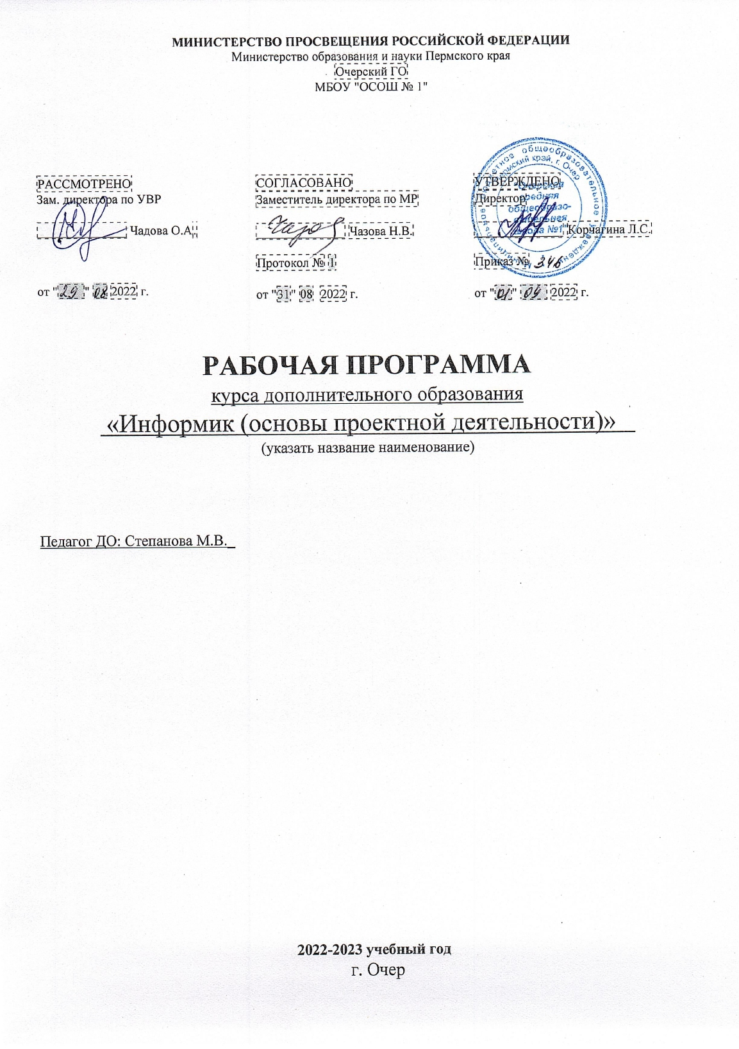
Пояснительная записка
Программа дополнительной деятельности по информатике и ИКТ «Информик» составлена в соответствии с требованиями Федерального государственного образовательного стандарта начального образования (ФГОС НOO). Возраст детей: 4 класс, программа рассчитана на 16 часов (1 раз в неделю).
Программа направлена на обеспечение условий развития личности учащегося, творческой самореализации, умственного и духовного развития.
Программа содержит творческие задания, которые способствуют развитию воображения у детей, развитию логического мышления, коммуникативных навыков, умения выражать мыслеобразы в слова и мультипликационные проекты. Программа внеурочной деятельности по информатике и ИКТ «Информик» по содержательно-тематической направленности является научно-технической и духовно-нравственной. По функциональному предназначению общеразвивающей, по времени реализации на одну четверть.
Актуальность данной программы, в том, что она способствует формированию художественно-эстетического вкуса учащихся средствами мультимедийных технологий. Чем раньше ребенок освоит компьютерную грамотность, тем успешнее его будущее. Этот курс специально создан на доступном языке для всех детей, в том числе и детей с ОВЗ.
Цель программы: создание условий для формирования информационной компетенции и культуры обучающегося, развития творческих способностей личности, его духовно-нравственного потенциала посредством освоения технологии анимирования персонажей.
Данная цель достигается решениями следующих задач:
Образовательные задачи:
- развивать основные навыки и умения использования фотоаппарата и компьютерных устройств;
- содействовать изучению техники анимирования персонажей;
- формировать у школьника представление об информационной деятельности человека и информационной этике как основах современного информационного общества;
- развивать познавательные, интеллектуальные и творческие способности обучающихся, выработать навыки применения средств ИКТ в повседневной жизни, при выполнении индивидуальных и коллективных проектов, дальнейшем освоении профессий, востребованных на рынке труда;
Развивающие задачи:
- познакомить ребят с образовательной программой, правилами работы в творческом объединении и перспективами личностного развития;
- развивать внимание и наблюдательность через восприятие и анализ фильмов.
- развивать творческое воображение и фантазию, композиционное мышление, художественный вкус.
- развивать эмоциональные, артистические качества у детей средствами киноискусства.
- развивать отзывчивость, умение выражать свои мысли, коммуникабельность.
- научить детей самостоятельно подходить к творческой работе.
Воспитательные задачи:
- акцентировать внимание учащихся на духовно-нравственных проблемах, затронутых в мультипликационных фильмах;
- создавать у учащихся положительный настрой на занятиях, вызывать у них интерес и стремление овладеть необходимыми знаниями и умениями;
- воспитывать и развивать художественно-эстетический вкус учащихся;
- воспитывать умственные и волевые качества, концентрацию внимания, логичность воображения.
- воспитывать чувство товарищества, чувство личной ответственности.
Планируемые результаты освоения курса
Сформулированная цель реализуются через достижение образовательных результатов. Эти результаты структурированы по ключевым задачам начального общего, отражающим индивидуальные, общественные и государственные потребности, и включают в себя личностные, предметные, метапредметные результаты.
Личностные результаты:
- формирование ответственного отношения к учению, готовности и способности, обучающихся к саморазвитию и самообразованию на основе мотивации к обучению и познанию;
- формирование целостного мировоззрения, соответствующего современному уровню развития науки и общественной практики;
- развитие осознанного и ответственного отношения к собственным поступкам при работе с информацией;
- формирование коммуникативной компетентности в процессе образовательной, учебно-исследовательской, творческой и других видов деятельности.
Предметные результаты:
- уметь выразить свое отношение к мультипликационному фильму;
- уметь рассказать о герое мультфильма, его характере, поступках;
- понимать роль музыки в мультфильме;
- иметь представление о том, что такое основная идея мультфильма (авторская позиция).
- знать значение школьной самодельной мультипликации в жизни человека;
- представлять, как написать небольшой сценарий и подготовить его к съемке;
- знать этапы работы над созданием мультипликационного фильма;
- уметь рисовать героев мультипликационных фильмов;
- знать этапы создания плоской перекладки;
- уметь собирать и комбинировать мультипликационные сцены на столе из различных материалов;
- уметь снимать мультики с помощью фотокамеры;
- активно включаться в работу на каждом из этапов, выполняя различные виды работ, связанные с созданием мультипликационного фильма;
- объединять усилия в работе над фильмами, используя мультимедиа проектор и компьютерную сеть.
Метапредметные результаты:
- умение самостоятельно определять цели своего обучения, ставить и формулировать для себя новые задачи в учебе и познавательной деятельности, развивать мотивы и интересы своей познавательной деятельности;
- владение основами самоконтроля, самооценки, принятия решений и осуществления осознанного выбора в учебной и познавательной деятельности;
- умение определять понятия, создавать обобщения, устанавливать аналогии, классифицировать, самостоятельно выбирать основания и критерии для классификации, устанавливать причинно-следственные связи, строить логическое рассуждение, умозаключение (индуктивное, дедуктивное и по аналогии) и делать выводы;
- умение осознанно использовать речевые средства в соответствии с задачей коммуникации; владение устной и письменной речью.
Формы организации деятельности учащихся на занятии:
Фронтальная:
- просмотр мультфильмов разных видов и жанров;
- знакомство с новым видом изображения – движущееся экранное изображение;
- участие в обсуждениях мультфильмов;
- предоставление возможности выражать свое отношение к увиденному.
Групповая:
- выполнение творческого задания, помогающего совершенствовать навыки восприятия и анализа экранных произведений;
- работа над созданием мультфильма (замысел, сценарий, раскадровка);
- видеосъемка готовой раскадровки (озвучивание).
Индивидуальная:
- совершенствование знаний выразительных возможностях экранных искусств;
- выполнение практических заданий по съемки мультфильма;
- овладение фотокамерой, программой по монтажу видеофильмов (подготовительный период, съемки, монтаж).
Формы занятий:
- ролевая игра;
- репетиции;
- практические семинары;
- конференции по защите анимационных проектов.
Образовательные результаты формируются в деятельностной форме с использованием следующих методов:
- словесного (рассказ, объяснение, беседа);
- наглядного (наблюдение, иллюстрация, демонстрация наглядных пособий, презентаций);
- практического (устные и письменные упражнения, практические компьютерные работы);
- проектного.
Механизмы определения результативности программы: презентации индивидуальных и групповых проектов на школьной (мунципальной) конференции, конкурсах и фестивалях, анкетирование, отзывы, диагностика и т.д.
Содержание курса
Введение
Беседа о любимых мультфильмах. История мультипликации. Хроника развития анимационных технологий.
Рекомендуемый дополнительный материал:
http://ru.wikimultia.org/wiki/Мультипликация_(технология)
https://ru.wikipedia.org/wiki/История_русской_мультипликации
История анимации (http://www.myltik.ru/index.php?topic=interes)
  - Просмотр и обсуждение мультипликационных фильмов
Просмотр и обсуждение мультфильмов с целью развития навыков восприятия и осмысления увиденного.
Рекомендуемый дополнительный материал:
Мультфильм как средство воспитания (http://merypoppins.com/vospitanie-multfilmami/)
Как с пользой смотреть мультфильмы? (http://www.7ya.ru/article/Kak-s-polzoj-smotret-multfilmy )
Рекомендуемые электронные ресурсы:
Мультфильм «Пересвет и Ослябя» (http://pravfilms.ru/load/filmy/multfilmy/multfilm_quot_peresvet_i_osljabja_quot_smotret_onlajn/6-1-0-476)
  - Образ героя в мультфильме. Роль музыки в мультфильме
Знакомство с литературным источником. Особенности литературного текста и его экранизацией. Роль автора в создании героя мультфильма. Поступки и характер героя. Облик героя, его речь как средства передачи его характера. Музыка в мультфильме: ее роль в кадре и за кадром.
Рекомендуемые электронные ресурсы: Телевизионная передача «Музыка и мультипликация» (http://anima.at.ua/publ/televizionnaja_peredacha_muzyka_i_multiplikacija/1-1-0-32 )
  - Плоская бумажная анимация
Основные принципы производства рисованных фильмов
История отечественной мультипликации. Знакомство с профессиями сценариста, режиссера, мультипликатора, оператора и др. Просмотр видео об этапах создания мультфильма.
Рекомендуемый дополнительный материал: Как в домашних условиях сделать мультфильм (http://www.liveinternet.ru/users/4601269/rubric/2406820/#)
Рекомендуемые электронные ресурсы:
- Видеофильм «Как делают мультики» (http://kid-info.ru/video-na-sajte/poznavatelnye-peredachi-i-video-dlya-detej/kak-delayut-multiki-video)
- Мультфильм своими руками. Инструкция (http://veriochen.livejournal.com/121698.html)
Работа над сценарием мультипликационного фильма
Учитель предлагает учащимся познакомиться с небольшим художественным произведением, в ходе работы над которым создается сценарий мультфильма. Дети рисуют и вырезают силуэты героев. Рисуют фон.
Знакомство с фотокамерой. Возможности фотосъемки
Специфика работы с фотоаппаратурой при съемке мультфильма
Рекомендуемые электронные ресурсы:
Пластилиновый мультфильм (http://dvurechenscaya.ucoz.ru/news/plastilinovyj_multfilm/2013-04-25-20)
Фотосъемка мультипликационного фильма
Что такое кадр (фотокадр). Проводят фотосъемку
Рекомендуемый дополнительный материал: http://kinoart.ru/archive/2000/09/n9-article23
Монтаж фильма, подготовка фильма к демонстрации
Что такое монтаж. Программы для создания видеофильмов. Соединение кадров. Работа по монтажу мультфильма.
Рекомендуемый дополнительный материал: Мультфильм своими руками. Инструкция (http://veriochen.livejournal.com/121698.html)
Демонстрация фильма. Обсуждение
Индивидуальные проекты
  - Пластилиновая анимация
Как создаются пластилиновые персонажи. Как двигаются отдельные персонажи и герои. Просмотр различных мультфильмов. Обсуждение.
Рекомендуемые электронные ресурсы:
- Галилео — пластилиновая анимация (http://www.youtube.com/watch?v=CvnCdhRnSm8)
Плоская пластилиновая анимация (http://www.radostmoya.ru/project/multstrana/video/?watch=ploskaya_plastilinovaya_animaciya)
Используемые источники:
- Велинский Д. В. Технология процесса производства мультфильмов в техниках перекладки. Методическое пособие. Издание второе, исправленное и дополненное 2011 г
- И.Вано «Рисованный фильм» http://risfilm.narod.ru/
- Гамбург Е. А.. Тайны рисованного мира. - М. "Советский художник", 1966 (http://animasfera.narod.ru/article/mult.html)

ТЕМАТИЧЕСКИЙ ПЛАН
№  п/п | Темы  занятий | Общее  количество часов | В том числе |  | Оборудование
 |  |  | Теоретические часы | Практические часы
1. | Введение |  |  | -
1.1 | Просмотр и обсуждение мультипликационных фильмов | 1 | 1 |  | - Интерактивный комплект на базе интерактивной панели Newline TT-7519RS  - Программное обеспечение для просмотра видеофильмов
1.2 | Образ героя в мультфильме. Роль музыки в мультфильме | 1 | 1 |  | - МФУ (принтер, сканер, копир) МФУ Pantum M6550  - Ноутбук мобильного класса HP ProBook x 360  - Интерактивный комплект на базе интерактивной панели Newline TT-7519RS
2 | Плоская бумажная анимация | 6
2.1 | Основные принципы производства рисованных фильмов. Работа над сценарием мультипликационного фильма | 1 |  | 1 | - МФУ (принтер, сканер, копир) МФУ Pantum M6550  - Ноутбук мобильного класса HP ProBook x 360  - Интерактивный комплект на базе интерактивной панели Newline TT-7519RS
2.2 | Изображение героев на бумаге. Создание фона | 1 |  | 1
2.4 | Знакомство с фотокамерой. Возможности фотосъемки | 1 | 0,5 | 0,5 | - Фотоаппарат Nikon D5600 Kit 18-55 VR + 70-300 VR с объективом  - Карта памяти для фотоаппарата  - Штатив  - Микрофон LavMicro 2M  - Фотограмметрическое программное обеспечение Agisoft Metashape Professional Edition
2.5 | Фотосъемка мультипликационного фильма | 1 |  | 1
2.6 | Монтаж фильма. Работа со звуком. Создание и редактирование титров | 1 |  | 1
2.7 | Демонстрация фильма. Обсуждение | 1 |  | 1 | - Интерактивный комплект на базе интерактивной панели Newline TT-7519RS  - Программное обеспечение для просмотра видеофильмов
3 | Пластилиновая анимация | 8
3.1 | Технология создания пластилинового мультфильма. Работа над сценарием мультипликационного пластилинового фильма | 1 | 1 |  | - МФУ (принтер, сканер, копир) МФУ Pantum M6550  - Ноутбук мобильного класса HP ProBook x 360  - Интерактивный комплект на базе интерактивной панели Newline TT-7519RS
3.2 | Создание героев из пластилина. Создание фона | 2 |  | 2
3.3 | Фотосъемка мультипликационного фильма Монтаж фильма | 2 |  | 2 | - Фотоаппарат Nikon D5600 Kit 18-55 VR + 70-300 VR с объективом  - Карта памяти для фотоаппарата  - Штатив  - Микрофон LavMicro 2M  - Фотограмметрическое программное обеспечение Agisoft Metashape Professional Edition
3.4 | Работа со звуком. | 1 |  | 1
3.5 | Создание и редактирование титров | 1 |  | 1
3.6 | Демонстрация фильма. Обсуждение | 1 |  | 1 | - Интерактивный комплект на базе интерактивной панели Newline TT-7519RS  - Программное обеспечение для просмотра видеофильмов
 | Итого | 16

Материально-техническое обеспечение
Цифровое оборудование, используемое на занятиях, кабинета центра образования цифрового и гуманитарного профилей «Точка роста»:
- МФУ (принтер, сканер, копир) МФУ Pantum M6550
- Ноутбук мобильного класса HP ProBook x 360
- Интерактивный комплект на базе интерактивной панели Newline TT-7519RS
- Фотоаппарат Nikon D5600 Kit 18-55 VR + 70-300 VR с объективом
- Карта памяти для фотоаппарата
- Штатив
- Микрофон LavMicro 2M
- Программное обеспечение для просмотра видеофильмов
- Фотограмметрическое программное обеспечение Agisoft Metashape Professional Edition

